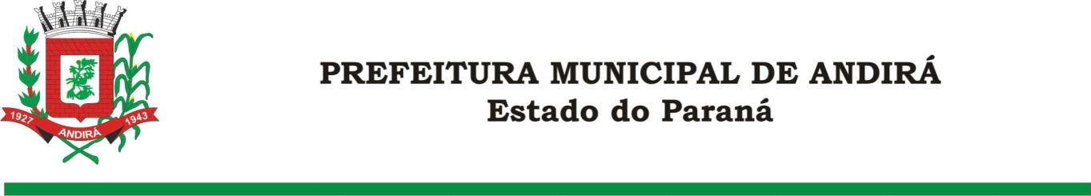

PORTARIA Nº.16.365 DE 17 DE AGOSTO DE 2022

IONE ELISABETH ALVES ABIB, Prefeita Municipal de Andirá, Estado do Paraná, usando de suas atribuições que lhe são conferidas por lei,

CONSIDERANDO a Portaria 16.326 de 09 de agosto de 2022, a qual CONCEDEU 08 dias de férias remanescentes, a partir do dia 29 de agosto de 2022 ao DIRETOR PRESIDENTE DO SERVIÇO AUTÔNOMO MUNICIPAL DE ÁGUA E ESGOTODE ANDIRÁ Senhor GLAUCO TIRONI GARCIA;

CONSIDERANDO a Portaria 16.327 de 09 de agosto de 2022, a qual concedeu 15 dias de férias a partir do dia 06 de setembro de 2022, referente ao período aquisitivo de 16/03/2020 a 15/03/2021, ao Servidor;

CONSIDERANDO a necessidade em caráter de urgência de serviços serem autorizados;

R E S O L V E:

Art. 1º - Nomear o Sr. LUIZ ANTONIO SABINO, como DIRETOR - PRESIDENTE INTERINO DO SAMAE – Serviço Autônomo Municipal de Água e Esgoto de Andirá, Parágrafo único. O mandato do Diretor-Presidente Interino ora nomeado vigorará do dia 29/08/2022 até o dia 25/09/2022.

Art. 2º - Esta Portaria entrará em vigor na data de sua publicação.

Art. 3º. Ficam revogadas as disposições em contrário.

Paço Municipal Bráulio Barbosa Ferraz, Município de Andirá, Estado do Paraná,
Em 17de agosto de 2022, 79º da Emancipação Política.

IONE ELISABETH ALVES ABIB
PREFEITA MUNICIPAL

.

